Go Livoo Blog
Série Copa do Mundo 2026 — Post #1
México na Copa do Mundo 2026: guia completo para brasileiros — visto, cidades e estádios
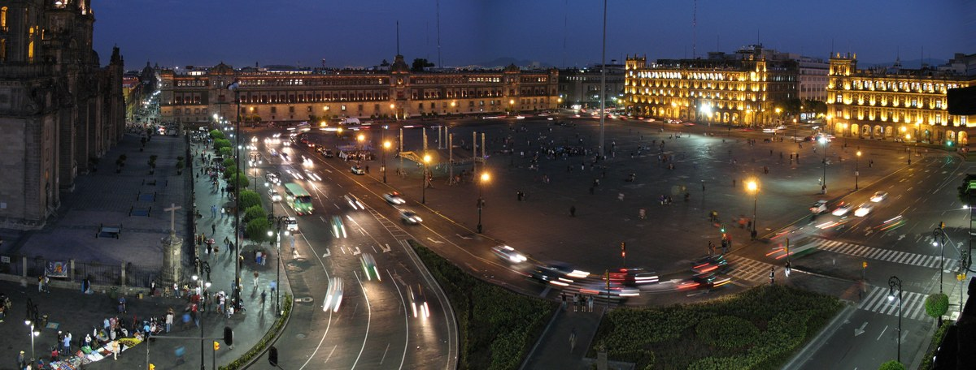
Cidade do México vista da Torre Latino-Americana. Foto: Wikimedia Commons (CC BY-SA)

Faltam menos de 50 dias para a Copa do Mundo 2026 começar, e o México já está esquentando os motores. Se você está planejando embarcar para o país das mariachis e do Azteca, você veio ao lugar certo. Aqui no Go Livoo, estamos lançando uma série completa sobre a Copa do Mundo 2026 — e o México é o nosso primeiro capítulo.
Teremos a maior Copa do Mundo da história, com 48 seleções disputando em 3 países sede: Canadá, México e Estados Unidos. A competição começa em 11 de junho de 2026, com a cerimônia de abertura no lendário Estádio Azteca, e encerra no dia 19 de julho de 2026 no MetLife Stadium, em East Rutherford, Nova Jersey — nos Estados Unidos. Imagine se o Brasil chega lá?
Nesta série completa, vamos explicar tudo sobre a Copa, dar dicas de viagem, ajudar você a economizar e muito mais. Vem com a gente!

Índice
- Por onde começar — o visto eletrônico
- Dicas essenciais para a imigração mexicana
- Cidade do México (CDMX) e o Estádio Azteca
- Rey Rey, Rey — Monterrey e o Estádio BBVA
- Tequila, Mariachis y Guadalajara — Estádio Akron
- Voos: como chegar do Brasil ao México
- Aluguel de carro no México
- Guia de fotos — fontes e créditos

Por onde começar — o visto eletrônico
Para início de conversa, é importante salientar que os 3 países sede exigem visto para quem possui passaporte brasileiro. México e Canadá exigem vistos eletrônicos, de fácil acesso e custo muito baixo. Já para os Estados Unidos, o processo é um pouco mais complexo. Nesta série, vamos explicar país a país como funciona o processo de visto.

Visto eletrônico para o México
Para entrar no México, se você possui visto americano ou canadense, não precisa se preocupar — a entrada é automática. Caso contrário, é necessário solicitar o visto eletrônico pelo site oficial do governo mexicano: visaelectronica.sre.gob.mx. O processo é simples e o custo é de apenas US$ 10,30 (US$ 10,00 de taxa de visto + US$ 0,30 de taxa administrativa). A aprovação é praticamente instantânea.
A orientação para os viajantes é: levem o visto impresso, pois a imigração para brasileiros no México pode ser mais rigorosa do que o esperado.
Atenção: o visto eletrônico é válido apenas para atividades de turismo. Ele não é aplicável a nenhum tipo de atividade remunerada durante a estadia no país. ¡De acuerdo?

Dicas essenciais para a imigração mexicana
A entrada no México para brasileiros costuma ser mais criteriosa do que em outros países. Isso acontece porque o México é uma importante rota de imigração irregular para os Estados Unidos. Por esse motivo, desde agosto de 2022, o passaporte brasileiro passou a exigir visto para entrar no país.
Separamos abaixo os documentos e comprovações essenciais para não ter problemas na chegada:

Passaporte válido
Tenha um passaporte com validade mínima de 6 meses a partir da data de entrada. É comum que a entrada seja negada quando o prazo de vencimento for inferior a esse período.
Comprovação financeira
Cartões de crédito, dinheiro em espécie e extratos bancários são aceitos como comprovação de capacidade financeira. Espera-se que o viajante comprove condições de gastos diários acima de US$ 50.
Reserva de hotel
Tenha em mãos a confirmação de hospedagem durante todo o período da estadia no país.
Reserva do voo de retorno
Desde a chegada, os agentes consulares podem questionar sobre o período de permanência. É fundamental ter o voo de volta já comprado, para demonstrar que a viagem é exclusivamente de turismo. A ausência dessa comprovação não implica negação automática de entrada, mas pode prejudicar o processo.
Nota do redator: Mesmo com toda a documentação em ordem, já enfrentei resistências na entrada ao país — inclusive em voos de conexão, onde também podem solicitar os documentos. Tenham tudo impresso e em mãos!

Cidade do México (CDMX) e o Estádio Azteca
Cidade do México — a maior metrópole do hemisfério norte — é a principal sede da Copa do Mundo 2026 no México. Com pouco mais de 9 milhões de habitantes na área central e aproximadamente 22 milhões na região metropolitana, é a segunda maior cidade da América Latina, ficando atrás apenas de São Paulo. Se você quer movimento, cultura e diversidade, a CDMX é um prato cheio.
Atenção: não confunda a Cidade do México (CDMX) com o Estado do México. A cidade situa-se no Distrito Federal (chamado de "DF" pelos locais) e faz divisa com o Estado do México, cuja capital é Texcoco. Os limites entre as duas jurisdições nem sempre ficam claros para os visitantes.


Parque Chapultepec, CDMX — um dos maiores parques urbanos do mundo. Foto: Wikimedia Commons (CC BY-SA)

Estádio Azteca — o templo do futebol
A CDMX sediará 5 partidas da Copa do Mundo 2026 no lendário Estádio Azteca, que já recebeu duas edições da Copa do Mundo (1970 e 1986) e tem capacidade para 83.000 pessoas. O jogo de abertura acontece em 11 de junho de 2026, com México x África do Sul.
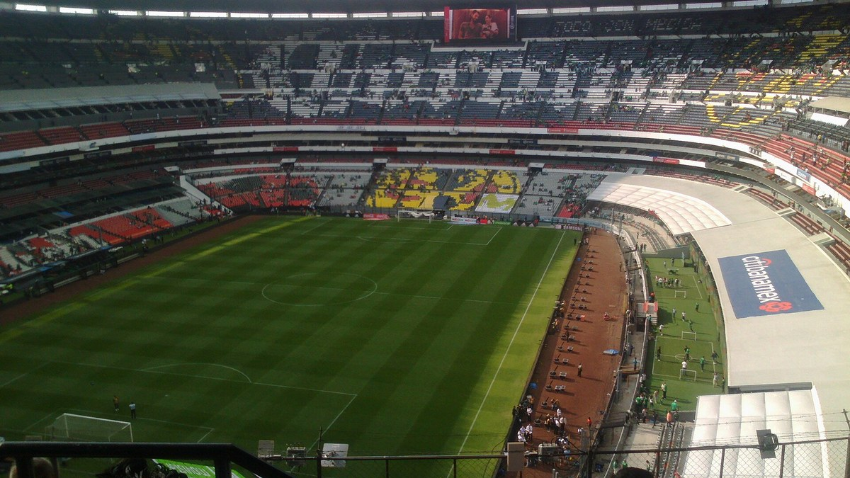
Estádio Azteca, CDMX — capacidade para 83.000 torcedores. Foto: Wikimedia Commons (CC BY-SA)

Jogos no Estádio Azteca — Cidade do México:
- Abertura (Grupo A): México x África do Sul — 11 de junho de 2026
- Fase de Grupos (Grupo K): Uzbequistão x Colômbia — 17 de junho de 2026
- Fase de Grupos (Grupo A): México x Vencedor da Repescagem Europeia D — 24 de junho de 2026
- Fase de 32 avos: Vencedor do Jogo 79 — 30 de junho de 2026
- Oitavas de final: Vencedor do Jogo 92 — 5 de julho de 2026

Como chegar à Cidade do México vindo do Brasil
Saindo do Brasil, há opções de voos diretos operados pela Aeromexico e pela LATAM, com partida do Aeroporto Internacional de Guarulhos (GRU) com destino ao Aeroporto Internacional Benito Juárez (Cidade do México). Ambas as companhias operam o trecho com o confortável Boeing 787 Dreamliner.
Há também opções com escala pela Avianca (conexão em Bogotá) e pela Copa Airlines (conexão na Cidade do Panamá). Embora o tempo de viagem seja maior, essas rotas costumam ser mais econômicas e permitem um stopover interessante em outro destino.

Atenção: dois aeroportos em operação na CDMX
Os voos internacionais chegam ao Aeroporto Internacional Benito Juárez (o maior e mais antigo da cidade). Mas a CDMX conta com um segundo aeroporto, o Aeroporto Internacional Felipe Ângeles (AIFA), inaugurado em 2022, localizado a 40 quilômetros do Benito Juárez, no Estado do México. O AIFA foi criado para reduzir o tráfego no aeroporto principal, e uma boa parte das conexões internas saem de lá.
Atenção redobrada: ao comprar passagens com escala em CDMX, confira sempre o aeroporto de destino (BJX = Benito Juárez / NLU = Felipe Ângeles) para não perder o voo.
O translado entre os dois aeroportos tem opções a partir de 100 MXN (cerca de R$ 35), com saídas a cada 30 minutos do Terminal 2 do Benito Juárez. O trajeto pode levar de 1h30 a 3 horas, dependendo do trânsito.

Rey Rey, Rey — Monterrey e o Estádio BBVA

Como chegar a Monterrey saindo do Brasil
A segunda cidade mexicana com mais jogos na Copa fica ao norte do país, a 930 km da Cidade do México e aproximadamente 200 km da fronteira com o Texas. Monterrey é um enorme polo industrial e uma das zonas mais ricas da América Latina, com mais de 5 milhões de habitantes e grandes indústrias de todos os segmentos.
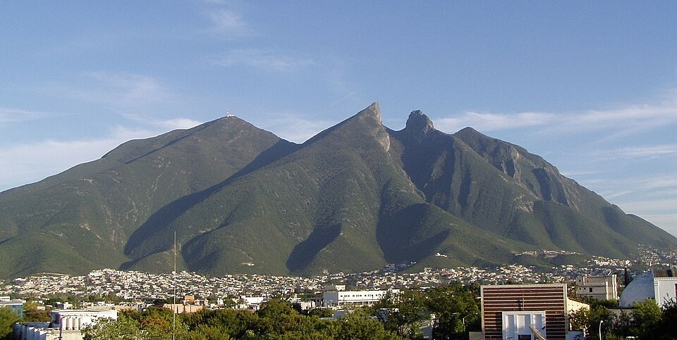
Cerro de la Silla — símbolo de Monterrey e ponto turístico imperdível. Foto: Wikimedia Commons (CC BY-SA)

Não há voos diretos do Brasil até Monterrey. A melhor opção é realizar escala na Cidade do México ou no Panamá (via Copa Airlines).

El Gigante de Acero — Estádio BBVA
O estádio escolhido para sediar os jogos em Monterrey é o belíssimo e moderno Estádio BBVA — também conhecido como El Gigante de Acero (Gigante de Aço) —, com capacidade para 53.000 espectadores. É a casa dos Rayados, o Clube de Futebol Monterrey.
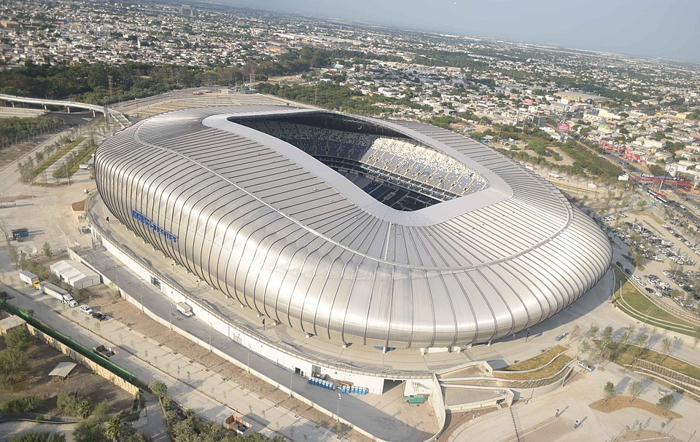
Estádio BBVA (El Gigante de Acero) — casa dos Rayados de Monterrey. Foto: Wikimedia Commons (CC BY-SA)

Jogos no Estádio BBVA — Monterrey:
- Fase de Grupos (Jogo 12): Suécia x Tunísia — domingo, 14 de junho de 2026
- Fase de Grupos (Jogo 28): Japão x Tunísia — sábado, 20 de junho de 2026
- Fase de Grupos (Jogo 44): África do Sul x República da Coreia — quarta-feira, 24 de junho de 2026
- Fase de 32 avos (Jogo 75): Vencedor do Grupo F x 2º colocado do Grupo C — segunda-feira, 29 de junho de 2026

Pensando em ir de carro até Monterrey? De carro, a cidade fica a apenas 3h da fronteira com o Texas. Use o cupom GOLIVOO no RentCars e economize 5% na sua locação!

Tequila, Mariachis y Guadalajara — Estádio Akron

Jogos da Copa e como chegar a Guadalajara
No estado de Jalisco fica Guadalajara, com cerca de 1,4 milhão de habitantes na área central. É o berço da cultura mexicana — de onde vieram o mariachi, a tequila e o jarabe tapatío —, mas também uma cidade moderna e economicamente vigorosa, com um dos maiores PIBs da América Latina. Situa-se no centro-oeste do país, a aproximadamente 600 km da Cidade do México.
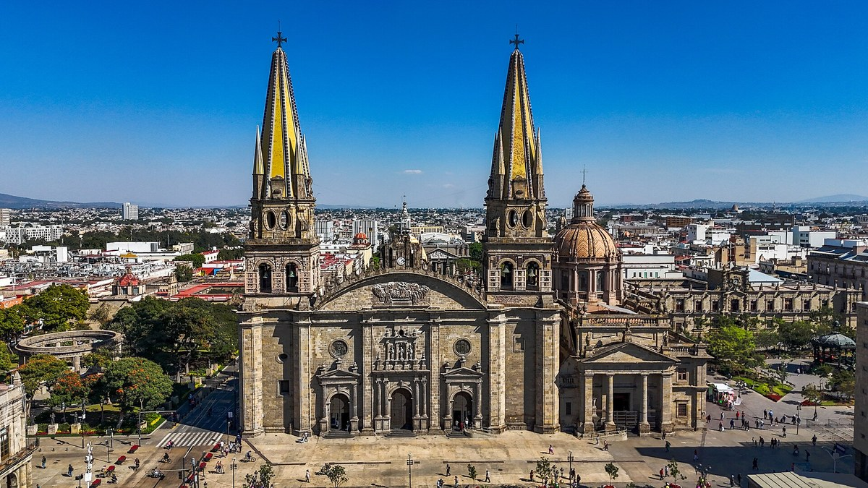
Catedral de Guadalajara — cartão-postal da capital do estado de Jalisco. Foto: Wikimedia Commons (CC BY-SA)

Não há voos diretos saindo do Brasil com destino a Guadalajara. A melhor opção é fazer escala na Cidade do México (lembrando que a CDMX possui dois aeroportos: o Benito Juárez e o Felipe Ângeles).
Outra excelente opção é alugar um carro e fazer o percurso por terra — uma experiência incrível que permite explorar outras belezas do México pelo caminho.

Alugue seu carro no México com a RentCars — 350 locadoras, preços em reais, sem IOF, parcele em até 12x e suporte em qualquer idioma. Use o cupom GOLIVOO e ganhe 5% de desconto na sua primeira locação!

Estádio Akron — a casa do Chivas
O Estádio Akron, com capacidade para quase 50.000 visitantes, é a casa do Chivas de Guadalajara — um dos clubes mais tradicionais e populares do México. O estádio fica na região metropolitana de Guadalajara.
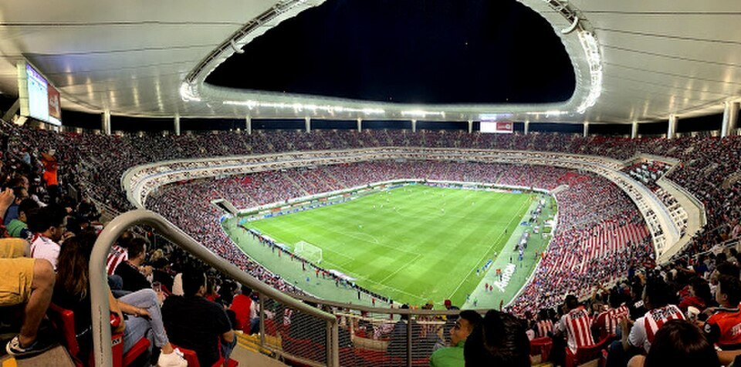
Estádio Akron, Guadalajara — casa do Chivas e sede da Copa do Mundo 2026. Foto: Wikimedia Commons (CC BY-SA)

Jogos no Estádio Akron — Guadalajara:
- Fase de Grupos: Coreia do Sul x Vencedor da Repescagem Europeia — 11 de junho de 2026
- Fase de Grupos: México x Coreia do Sul — 18 de junho de 2026
- Fase de Grupos: Colômbia x Vencedor da Repescagem Mundial — 23 de junho de 2026
- Fase de Grupos: Uruguai x Espanha — 26 de junho de 2026

Voos: como chegar do Brasil ao México
Aqui vai um resumo das principais opções de voo para quem sai do Brasil e quer chegar ao México para a Copa:

O Boeing 787 Dreamliner opera as rotas diretas entre Guarulhos (GRU) e a Cidade do México. Foto: Wikimedia Commons (CC BY-SA)

Voos diretos (Guarulhos → Cidade do México):
- LATAM — Boeing 787 Dreamliner
- Aeromexico — Boeing 787 Dreamliner

Voos com escala:
- Avianca — escala em Bogotá (operado com Airbus A320)
- Copa Airlines — escala na Cidade do Panamá (operado com Boeing 737 MAX)
Nota do redator: O voo direto é sem dúvida a opção mais confortável. Mas se você tiver interesse em conhecer outro país, as opções com escala da Avianca e, principalmente, da Copa Airlines permitem um stopover interessante. A Copa Airlines, especialmente, é uma ótima pedida para quem quer conhecer a bela Cidade do Panamá.

Aluguel de carro no México
Para quem vai explorar mais de uma cidade durante a Copa — especialmente Guadalajara e Monterrey —, alugar um carro é uma excelente alternativa. Além de ser mais econômico do que comprar várias passagens internas, oferece muito mais flexibilidade para explorar as belezas do país.

Estradas do México: alugar um carro é a melhor forma de explorar as cidades-sede. Foto: Wikimedia Commons (CC BY-SA)

Para os leitores do Go Livoo, a melhor opção é a RentCars — presente em praticamente todo o mundo, com mais de 350 locadoras parceiras. Vantagens exclusivas para quem usa o nosso cupom:
- 5% de desconto na primeira locação com o cupom GOLIVOO
- Pagamento em reais, sem IOF
- Parcelamento em até 12x
- Suporte em qualquer idioma

USE O CUPOM GOLIVOO NA RENTCARS E ECONOMIZE 5% NA SUA PRIMEIRA LOCAÇÃO! Acesse: rentcars.com

Ficou com alguma dúvida?
Esta foi a nossa primeira publicação da série sobre a Copa do Mundo 2026. Nas próximas semanas, vamos lançar os guias completos sobre o Canadá e os Estados Unidos — com dicas de visto, cidades-sede, estádios, voos e muito mais.

Siga @golivoo_travel no Instagram e ative as notificações para não perder nenhum post da série Copa do Mundo 2026!

Gostou das dicas? Compartilhe este post com quem também está planejando ir à Copa. E aproveite para conferir nosso perfil no Instagram: @golivoo_travel — conteúdo diário sobre viagens, futebol e economia.

Guia de fotos — fontes e créditos
Todas as imagens utilizadas neste artigo estão disponíveis no Wikimedia Commons sob licença Creative Commons (CC BY-SA) e são livres para uso editorial com a devida atribuição. Para substituir os placeholders pelas fotos reais, utilize as URLs abaixo:

Seção | URL no Wikimedia Commons | Licença
Abertura — CDMX | commons.wikimedia.org/wiki/File:Zocalo_area_from_Torre_Latinoamericana_2013.jpg | CC BY-SA 3.0
Turismo — Chapultepec | commons.wikimedia.org/wiki/File:Bosque_de_chapultepec.jpg | CC BY-SA 4.0
Estádio Azteca | commons.wikimedia.org/wiki/File:Azteca_Stadium_interior_2015.jpg | CC BY-SA 4.0
Monterrey — Cerro de la Silla | commons.wikimedia.org/wiki/File:Cerro_de_la_silla.jpg | CC BY-SA 3.0
Estádio BBVA | commons.wikimedia.org/wiki/File:Estadio_BBVA_Bancomer.jpg | CC BY-SA 4.0
Guadalajara — Catedral | commons.wikimedia.org/wiki/File:Catedral_de_Guadalajara_(Jalisco,_México).jpg | CC BY-SA 4.0
Estádio Akron | commons.wikimedia.org/wiki/File:Estadio_Akron_2022.jpg | CC BY-SA 4.0
Voos — 787 Dreamliner | commons.wikimedia.org/wiki/File:Boeing_787-9_Dreamliner,_LATAM.jpg | CC BY-SA 4.0
Aluguel de carro | commons.wikimedia.org/wiki/File:Carretera_Mexico.jpg | CC BY-SA 3.0

Publicado em: 29 de abril de 2026 | Go Livoo Blog | Série Copa do Mundo 2026, Post #1 | Redação: Go Livoo Travel

